Республиканская олимпиада школьников по истории Татарстана и татарского народа.
ЗАДАНИЯ. 8 класс.
Школьный этап 2017-2018 уч. год.
Врямя для работы: 2 часа
Максимальное количество баллов: 54 балла

Задание №1. Ответьте на вопросы. Выбирите один из ответов. 1 балл за правильный ответ (макс. 4 баллов).

  - Какая религия была государственной в Хазарском Каганате?
А) Иудаизм
Б) Ислам
В) Христианство
Г) Буддизм

1.2. Назовите первую столицу Золотой Орды?
А) Хаджи-Тархан
Б) Сарай
В) Итиль
Г) Болгар

  - Как именовался советник хана, глава дивана – центрального исполнительного органа в Золотой Орде?
А) Вассал
Б) Везир
Г) Эмир
Д) Халиф

  - Как называлась галера, на которой Екатерина II совершала путешествие по Волге?
А) Москва
Б) Екатерина
В) Тверь
Г) Петр I

Задание №2. Ответьте на вопросы. 2 балл за каждый правильный ответ (макс. 8 баллов).

2.1. В 1740 г. в Казани было образовано специальное учреждение с целью усиления политики христианизации нерусского населения края. Как называлось это учреждение?
Ответ: _________________________
2.2. В каком году был принят указ «О терпимости всех вероисповеданий»?
Ответ: ________________________
2.3. Кто был первым редактором первой тюрко-татарской газеты, которая начала выходить в 1883 году?
Ответ: ________________________
2.4. Напишите имя императора (императрицы) при котором был подписан указ о веротерпимости и было создано Оренбургское магометанское духовное собрание.
Ответ: ________________________

Задание №3. По какому принципу образованы ряды. 2 балла за каждый правильный ответ (макс. 4 балла).

- «Улус Джучи», «государство Дашт-и Кыпчак», «Страна Команов», «Царство северных татар» ______________________________________________________________________
________________________________________________________________________________
- Халиф, шаньюй, эмир, эльтебер ___________________________________________
_________________________________________________________________________________
Задание №4. Из приведенных слов составьте определения исторических понятий и запишите их. Напишите сами понятия. 2 балла за каждый правильный ответ (макс. 4 балла).

1. побор, или, народов, натуральный, денежный, с, покоренных
__________________________________________________________________________________________________________________________________________________________

2. крупных, совет, при, феодалов, хане, государственный совет
__________________________________________________________________________________________________________________________________________________________
Задание №5. Расположите события в хронологической последовательности, внеся свой ответ в таблицу (3 балла за полностью правильный ответ. Любая ошибка в последовательности 0 баллов).

А. Присоединение Казанского войска во главе с воеводой В.П.Морозовым к первому ополчению, для борьбы с польской интервенцией.
Б. Завоевание Казанского ханства.
В. Участие Казанского края в Пугачевском восстании.
Г. Участие народов Казанского края в отечественной войне против Наполеона.
Д. Волнения крестьян в период осуществления крестьянской реформы (Бездненские волнения).

Ответ:
1 | 2 | 3 | 4 | 5

Задание №6. Соотнесите имя исторического деятеля с основным содержанием его деятельности. 1 балл за каждое соответствие, макс. 4 балла.

Ханы | Их достижения
1) Улу-Мухаммед | А) При нем над Казанским ханством установился московский протекторат
2) Мухаммад-Амин | Б) Основатель династии казанских ханов
 | В) С его именем связан период властвования в Казани крымской партии
  3) Сахиб-Гирей
4) Ядыгер-Мухаммад | Г) Последний Казанский хан
 | Д) При нем состоялась Куликовская битва

Ответ:
1 | 2 | 3 | 4

Задание №7. Замените выделенный курсивом фрагмент историческим термином (1 балл за каждый термин, всего - 2 балла).

7.1. В конце III века до нашей эры у хуннов возникло государство, его правителем стал жестокий и хитроумный Маодунь.

Ответ:______________

7.2. Кроме изложения основ ислама, в священной книге мусульман содержатся нормы этики, правила взаимоотношения в обществе и в семье и т.д.

Ответ: _____________

Задание №8. Заполните пробелы в отрывке. 1 балл за каждый правильный ответ (макс. 5 баллов).

В ходе военных походов на Казань в 1551 году в устье р.Свияга (приток Волги) была возведена крепость ________________ (1 - название), что позволило московскому правительству подчинить население окрестных областей. Длительная и упорная борьба между Москвой и Казанью завершилось падением Казани 2 октября _____________ (2- указать год). Сразу после присоединения Казанского ханства правительством ________________ (3 – имя царя) и православной церковью стала проводиться политика христианизации. В 1555 году была учреждена Казанская ____________ (4 – наименование учреждения). Началось строительство церквей и монастырей. Первому казанскому архиепископу _____________ (5 – имя архиепископа) царем были даны наставления по проведению христианизации – «Наказная память» (1555 г.).

Ответ:
1) ____________________________
2) ____________________________
3) ____________________________
4) ____________________________
5) ____________________________

Задание №9. На фотографии представлен памятник. Посмотрите на эту фотографию и ответьте на вопросы (максимально 3 балла):

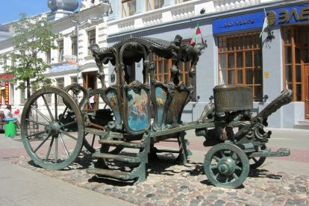

1) Как называется данный памятник? (1 балл)
_______________________________________________________________________________
2) Где установлен памятник? (1 балл)
_____________________________________________________________________________
3) С каким историческим событием он связан? (1 балл)
_____________________________________________________________________________

Задание №10. Установите соответствие между городами Волжской Булгарии и их характеристиками. 1 балл за каждое соответствие (макс.4 балла).
Города:
А) Сувар;
Б) Болгар;
В) Биляр;
Г) Джукетау.

Характеристики:
1) “Великий город”;
2) его развалины находятся близ современной деревни Татарский Городок;
3) центр международной торговли Волжской Булгарии, близ которого располагался Ага-Базар;
4) центр расселения нижнекамской группы булгар;
5) центр расселения правобережной группы булгар.

Ответ:
А - _____; Б - ______; В - ______; Г - _______.

Задание №11. Прочитайте отрывки и ответьте на вопросы. 2 балла за правильный ответ (макс. 4 балла).

11. 1. О каком событии идет речь?
Подчинить всю Европу им не удалось. Героическая борьба кыпчаков, булгар и русских истощила их силы и они, несмотря на многие военные победы в Венгрии, Польше, Чехии, вынуждены были, дойдя до побережья Адриатического моря, повернуть обратно в поволжские степи.

Ответ: _________________

11.2. О каком архитектурном строении ведет речь Н.П.Боголюбов (1862 г.)
Колоссальное и красивое сооружение; говорят будто бы остаток могущества Орды… Казанские татары по преданию утверждали, что в яблоке на башенном шпице, будто бы хранятся какие то таинственные для них бумаги, но это мнение оказалось ложным, потому что яблоко и двуглавый орел были поставлены в царствование императрицы Анны Иоанновны, а 1830 году… шар был снят и осмотрен, и мечта татарская разрушилась: он оказался пустой, и сделан из латуни. Высота башни 244 ф., в одной стороне ее основания 42, а в другой 36 ф.,; архитектура башни очень изящна.
Ответ: _________________________

Задание №12 . Определите личность видного деятеля. 2 балла.
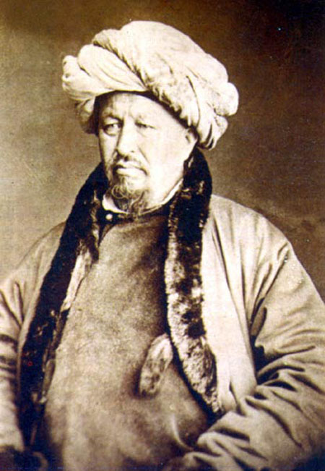

Родился 16 января 1818 года в с. Ябынчи, нынешнего Атнинского района Татарстана. Был имам-мударрисом 1-й Казанской мечети. Автор трудов "Мустафад ал-ахбар..." и "Вафийат ал-аслаф...". Книга «Назратуль-хакк», с новыми религиозно-реформаторскими идеями для своего времени, принесла автору широкую известность не только на родине, но и на всём мусульманском Востоке. Умер 1889 году, похоронен на Татарском кладбище Ново-татарской слободы.

Ответ: __________________________

Задание №13 . Ответьте на вопросы.(максимально 3 балла)
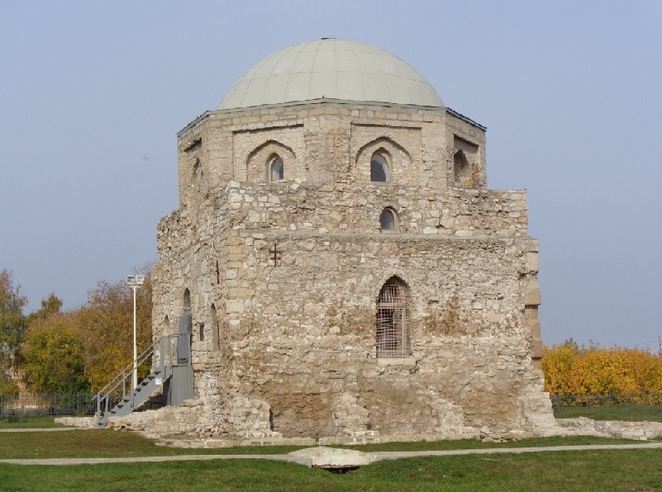

- Как называется данный памятник? (1 балл)
__________________________________________________
- Где он расположен, и к какому веку он относится? (2 балла)
____________________________________________________________________________________
Задание №14. Изучите карту и ответьте на вопросы. (максимально 4 балла)
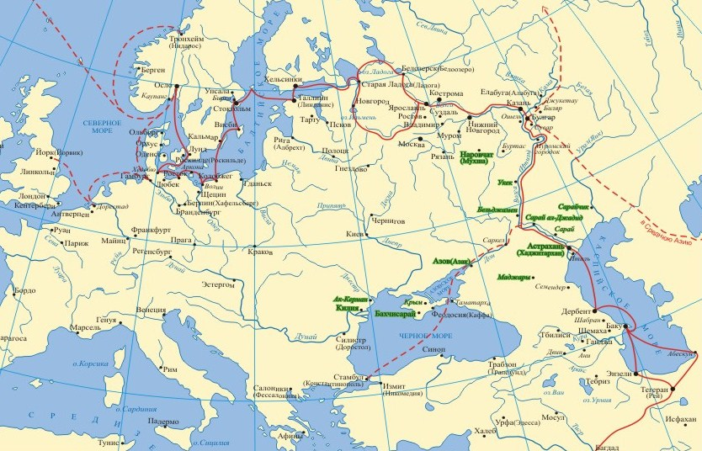

- Назовите торговый путь изображенный на карте (1 балл).

__________________________________________________________________________________

__________________________________________________________________________________

- Через какие поселения (города) Средней Волги проходил данный путь? (3 балла)

_____________________________________________________________________________________
_____________________________________________________________________________________

Республиканская олимпиада школьников по истории Татарстана и татарского народа.
ЗАДАНИЯ. 9 класс.
Школьный этап 2017-2018 уч. год.
Врямя для работы: 3 часа
Максимальное количество баллов: 74

Задание №1. Ответьте на вопросы. Выбирите один правильный ответ. 1 балл за правильный ответ (макс. 5 баллов).

1.1 В эпоху правления какого правителя мурзы были уравнены в правах с русским дворянством?
А) | Петр 1
Б) | Екатерина Великая
В) | Елизавета Петровна
Г) | Павел 1

1.2. При каком императоре некрещеные татарские помещики ограничивались во владении крепостными крестьянами (такие крестьяне переводились в разряд государственных крестьян)?
А) Перт I
Б) Екатерина II
В) Елизавета Петровна
Г) Павел I

1.3. Как назывался старший из царевечей-джучидов, наследник хана?
А) калга
Б) шаньюй
В) иль-каган
Г) халиф

1.4. Какое море в древности называлось «Хазарское море»?
А) Черное
Б) Аральское
В) Каспийское
Г) Эгейское

1.5. Какое из нижеперечисленных событий произошло в XIX веке?

А) Восстание Батырши
Б) Еналеевское восстание
В) Осада Казани Пугачевым
Г) Подавление восстания в с.Бездна

Задание №2. Ответьте на вопросы. 2 балла за правильный ответ (макс. 8 баллов ).

  - Какая религия была государственной в Хазарском Каганате?
Ответ: ___________________________________________________________________________

  - Назовите первую столицу Золотой Орды?
Ответ: ___________________________________________________________________________

  - Как именовался советник хана, глава дивана – центрального исполнительного органа в Золотой Орде?
Ответ: _____________________________________________________________________________

  - Как называлась галера на которой Екатерина 2 совершала путешествие по Волге?
Ответ: ____________________________________________________________________________

Задание №3. Соотнесите термин и его значение. 1 балл за каждое соответствие. Максимально – 8 баллов.

А.
Термин | Значение
А) эльтебер | 1) титул правителя Волжской Булгарии после принятия ислама
Б) эмир | 2) титул правителя Волжской Булгарии до принятия ислама
В) хан | 3) титул верховного правителя у Хунну
Г) шаньюй | 4) верховный собственник земли в империи Джучидов
 | 5) верховный правитель в исламских странах; считавшийся преемником пророка Мухаммада

Ответ:
А | Б | В | Г

Б.
Термин | Значение
А) медресе | 1) судья
Б) кадий | 2) начальные школы
В) мектебе | 3) высшие и средние религиозные учебные заведения
Г) шад | 4) второй после кагана титул в иерархии тюрков
 | 5) шаман у древних тюрков

Ответ:
А | Б | В | Г

Задание №4. Верны ли, следующие суждения, касаемые Великой Болгарии. 1 балл за каждый верный ответ, максимум - 7 баллов.

- Под предводительством Кубрат хана в 652 году болгары добились независимости от Тюркского каганата.
- Столицей Великой Болгарии была Фанагория.
- Сыновья Кубрат хана после смерти отца начали борьбу за власть и поделили земли между собой.
- Один из сыновей Кубрат хана Аспарух увел своих подданных на берега Дуная.
- В 691 году Аспарух создал новое государство – Дунайскую Болгарию.
- Другой сын Кубрата Батбай с большей частью болгар остается на своих исконных землях.
- Великая Болгария – первое государство болгар, одного из предков современных татар.

1 | 2 | 3 | 4 | 5 | 6 | 7

Задание №5. Заполните пробелы в отрывке. 1 балла за каждый правильный ответ (макс. 5 баллов).

В X веке булгары создали первое государственное образование - ____________________ (1 – название государства). В _______ (2 - год) государственной религией стал ислам. Окончательно булгары освободились от подчинения хазарам после разгрома Хазарии древнерусским князем _________________ (3 – имя князя) в 965 году. Переломным моментом в истории ____________________(4- название государства) явилось монгольское нашествие ____________ (5- указать годы). Покоренная войсками монгольского хана Бату, она распалась на несколько владений (эмиратов) в составе Золотой Орды.

Ответ:
1) ________________________
2) ________________________
3) ________________________
4) ________________________
5) ________________________
Задание №6. Прочитайте отрывки и ответьте на вопросы(максимально 4 балла).
6.1. О каком событии идет речь? (2 балла)
Подчинить всю Европу им не удалось. Героическая борьба кыпчаков, булгар и русских истощила их силы и они, несмотря на многие военные победы в Венгрии, Польше, Чехии, вынуждены были, дойдя до побережья Адриатического моря, повернуть обратно в поволжские степи.

Ответ: __________________________________________________________________________

6.2. О каком архитектурном строении ведет речь Н.П.Боголюбов (1862 г.)? (2 балла)
Колоссальное и красивое сооружение; говорят будто бы остаток могущества Орды… Казанские татары по преданию утверждали, что в яблоке на башенном шпице, будто бы хранятся какие то таинственные для них бумаги, но это мнение оказалось ложным, потому что яблоко и двуглавый орел были поставлены в царствование императрицы Анны Иоанновны, а 1830 году… шар был снят и осмотрен, и мечта татарская разрушилась: он оказался пустой, и сделан из латуни. Высота башни 244 ф., в одной стороне ее основания 42, а в другой 36 ф.,; архитектура башни очень изящна.
Ответ:____________________________________________________________________________

Задание №7. По какому принципу образованы ряды. 2 балла за каждый правильный ответ (макс. 6 баллов).

1) Старотатарская, Армянская, Архангельская, Ямская, Кирпичная, Красная, Мокрая
____________________________________________________________________________________

2) Хаджи-Тархан, Тюмень, Бахчисарай, Казань
____________________________________________________________________________________

3) Джучи, Угедей, Тулуй, Чагатай
____________________________________________________________________________________

Задание №8. Дайте определения историческим терминам. 1 балл за правильный ответ (макс. 2 балла).
Тенгри - _____________________________________________________________________________
_____________________________________________________________________________________
_____________________________________________________________________________________
Умай - ______________________________________________________________________________
_____________________________________________________________________________________
_____________________________________________________________________________________

Задание №9 . Определите личность видного татарского деятеля. 2 балла.
Родился 1857 году в семье торговца. Основатель и руководитель медресе «Мухаммадия». Член ЦК партии «Иттифак». Первый выборный муфтий Центрального Духовного управления мусульман Внутренней России и Сибири (1917 г.). Умер в 1921 году.

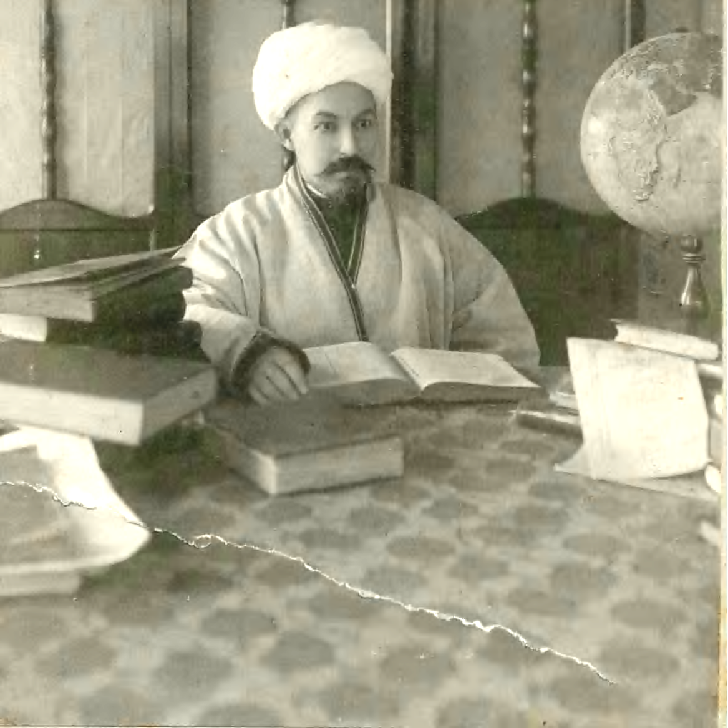

Ответ: ____________________________________________________________________________

Задание №10. Ответьте на вопросы (максимально 3 балла).

- Как называется данный памятник? (1 балл)
__________________________________________________
- Где он расположен, и к какому веку он относится? (2 балла)

_____________________________________________________________________________________

Задание №11. Заполните хронологическую таблицу. 1 балл за каждый правильный ответ (макс. 7 баллов).
Даты | События
 | Образование Казанского ханства
 | Образование Казанской губернии
 | Образование Казанского адмиралтейства
 | Подписан Указ “О терпимости всех вероисповеданий”
 | Участие народов края в Отечественной войне против наполеоновской агрессии
 | Бездненские волнения
 | I Всероссийский съезд мусульман

Задание №12. Герб какого уезда Казанской губернии изображен на данном рисунке? 2 балла.

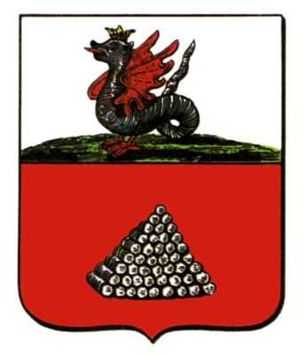 | Ответ ___________________________________________  _________________________________________________  _________________________________________________

Задание №13. Прочитайте текст. Установите исторический период. Из предлагаемой таблицы выберете название движения и основных деятелей
(Например: 18 век, 3, А, Б). 5 баллов за полностью правильный ответ. Любая ошибка – 0 баллов.
«К концу прошлого века в культурной жизни татар замечается постепенный перелом, характеризующийся умственным пробуждением, толкающим их на сближение с европейской культурой и на переустройство жизни, сообразно с потребностями нового времени. (…) Представители этого движения считали нужным начать дело реформы со школы и с азбуки, вследствие чего течение это отличалось большой популярностью и жизненностью. Вопрос реформы школ не остался в тесных кругах ученых и педагогов: реформа касалась самых низов народа и живо интересовала все слои населения. В истории татар, вероятно, не было такого глубоко волнующего народную душу, как вопрос обновления школы…»
- Иттифак-аль-муслимин | А) Ишми ишан Тюнтяри
- Кадимизм | Б) И. Гаспринский
- Либерализм | В) Галимжан Баруди
- Джадидизм | Г) Юсуф Акчура
- Социализм | Д) Мулланур Вахитов
Ответ: ______________________________________________________________________________

Задание №14. Развернутый письменный ответ. Выберите одну из ниже приведенных тем и дайте на нее развернутый ответ. Обоснуйте выбор темы, постарайтесь высказать и аргументировать свою позицию, также различные точки зрения по данному вопросу. В работе используйте исторические факты и термины.

За раскрытие темы – 1 балл
Корректно приведенные факты и даты – 2 балла
Грамотная аргументация – 3 балла
Приводятся различные точки зрения и их личная оценка – 4 балла

Максимально 10 баллов

- Официальное принятие ислама в Волжской Булгарии и его роль в истории татарского народа.
- Роль Оренбургского магометанского духовного собрания в истории татарского народа
- Конфессиональная политика Петра I и Екатерины II
- Роль Казанского Университета в просвещении народов Поволжья
- Казанское адмиралтейство и его роль в истории России

Республиканская олимпиада школьников по истории Татарстана и татарского народа.
ЗАДАНИЯ. 10-11 классы.
Школьный этап 2017-2018 уч. год.

Врямя для работы: 3 часа
Максимальное количество баллов: 85 баллов

Задание №1. Ответьте на вопросы. Выбирите один из правильных ответов. 1 балл за правильный ответ (макс. 4 балла).

1.1. Прочтите отрывок из известного исторического источника и укажите, в каком году был издан этот документ:
«От Царя и Великого Князя Ивана Васильевича всеа Руси, в Казань, боярину и воеводе нашему князю Петру Ивановичу Шуйскому. Отпустили есмя в Казань богомолца Гурья, Архиепископа Казанского и Свяжского, а приказали есмя ему о всех своих делех с тобою советовати, и память есмя ему наказную дали о всяких своих делех…
А) 1552
Б) 1555
В) 1565
Г) 1655

1.2. Прочтите отрывок из воспоминаний начала XIX века и укажите, в каком городе происходили указанные события:
В древности, а вероятно и при татарском владении, этот город не имел нынешних обширностей. Она, кажется заключалась в пределах только нынешнего города без предместий, что можно заключить из следующего предания: в 1654 году в этом городе появилась сильная моровая язва. Бывший тогда воевода Салтыков и стольник Колтовской убедили духовных и прочих граждан послать в Седмиозерную пустынь Предтеческого монастыря игумна Пахомия с собором, для принесения в город образа Смоленской Божьей Матери. Когда сие было исполнено, то по обнесении иконы около градских стен, язва прекратилась. С сего времени постановлено приносить помянутый образ, ходить с ним по пределам прежнего города и на местах, где были древние ворота, служить литии.
А) Свияжск
Б) Болгар
В) Казань
Г) Астрахань

1.3. Летом 1914 г. все подданные двух стран, проживающие на территории Казанской губернии, объявлялись военнопленными. Что это были за страны?
А) Япония и Китай
Б) Германия и Австро-Венгрия
В) Франция и Британская империя
Г) CША и Италия

1.4. Милли Меджлис в 1917-1918 гг. выступал за
А) Татаро-башкирскую республику
Б) Татарскую республику
В) Волжско-Уральский штат
Г) Волжско-Уральскую республику
Задание №2. Выберите верные утверждения (3 балла за полностью правильный ответ).

А) Период «великой замятни» в Золотой Орде пришелся на княжение Ивана III.
Б) Торговый Великий Волжский путь связывал между собой народы Прибалтики и Причерноморья.
В) Г.Р. Державин при Екатерине II был одним из руководителей внешней политики России.
Г) Пугачевское восстание произошло во время правления Екатерины II.
Д) Казанская губерния состояла из 14 уездов.
Е) 25 июня 1920 года была образована Татарская АССР.
Ж) Первым председателем ТАССР был М.Х. Султангалеев.
Ответ: ______________________________________________________________________________
____________________________________________________________________________________
Задание №3. Хронология (максимально 6 баллов)
3.1. Расставьте в хронологической последовательности руководителей Татарстана в соответствии с временем их руководства республикой? (3 балла за полностью правильный ответ)
1) С.Д. Игнатьев
2) Р.Н. Минниханов
3) З.И. Муратов
4) Р.М. Мусин
5) Г.Т. Усманов
6) М.Ш. Шаймиев
Ответ: ________________________________________________________________________
3.2. Расположите исторические события в хронологической последовательности (3 балла за полностью правильный ответ)
А. Арест участников Мусульманского военного съезда в Казани.
Б. Формирование в Казани Временного революционного комитета (орган власти большевиков).
В. Опубликование проекта Г. Шарафа о государственном образовании татар «Штат Идель-Урал».
Г. Учреждение Милли идаре и провозглашение Конституции Национально-культурной автономии татар во главе с Садри Максуди.
Д. I Всероссийский мусульманский съезд.
Ответ: _____________________________________________________________________________

Задание №4. Прочитайте отрывки и ответьте на вопросы (максимально 4 балла).

4.1. О каком событии идет речь в приведенном ниже стихотворном отрывке? (2 балла)

«Эй, стоп, народ, куда вы прётесь?
Им грубо крикнул офицер.
Не то под плеть вы попадётесь,
Расправлюсь с вами я теперь».
«Зачем назад? К царю нам нужно,
Идём вот просьбу подавать»…
Священник – «первый друг народа»
Он, удирая, прокричал.
«Вперёд, друзья, вас ждёт свобода!»
Сказал: «Прощайте…» и удрал.

Ответ: ____________________________________________________________________________

4.2. Прочитайте фрагмент стихотворения Г.Тукая. О каком историческом событии идет речь? (2 балла)
А теперь простимся
С медресе. Идем!
Мы не возвратимся
В этот душный дом!
Верили долго
Нашим хазратам,
Ныне другую
Мы жизнь поведем…
Старое забудем.
В счастье и беде
Мы народу будем
Помогать в труде,
Будем делить с ним
Радость и горе,
Будем с народом
Всегда и везде!

Ответ: ____________________________________________________________________________

Задание №5. Назовите имя российского императора, с которым связано возведение изображенного ниже собора (2 балла).

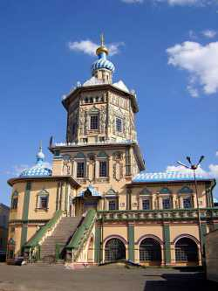 | Ответ: __________________________________  _________________________________________

Задание №6. Соотнесите два столбца. (1 балл за каждое правильное соотнесение, максим. – 11 баллов)

6.1. Соотнесите имена с их деятельностью

Имена | Деятельность
А) Ямашев Х.М. | 1. Организатор первой татарской социал-демократической газеты «Урал»
Б) Алкин И.С. | 2. Председателем Харби Шура в 1917-1918 гг
В) Максуди С.Н. | 3. Первый председатель Совета народных комиссаров ТАССР (1920-1921 гг.)
Г ) С.С. Саид-Галиев | 4. Автор Декларации о национально-культурной автономии мусульман Внутренней России и Сибири
 | 5. Председатель мусульманского комиссариата (1918-1920 гг.)

Ответ:
А | Б | В | Г

6.2. Соотнесите нижеперечисленные имена с областями их деятельности.
Имена | Деятельность
А) А.Е. Арбузов | 1) хирургия
Б) А.В. Вишневский | 2) театральное искусство
В) Г.Ш. Шараф | 3) музыкальное искусство
Г) Ш.Усманов | 4) химия
Д) Х.Абжалилов | 5) лингвистика
Е) А.Ключарев | 6) исполнительское искусство
Ж) М.Рахманкулова | 7) литераура

А | Б | В | Г | Д | Е | Ж

Задание №7. Перед вами реконструкция Т.Валуевой, на которой изображен один из Казанских ханов. (Максимально 7 баллов)
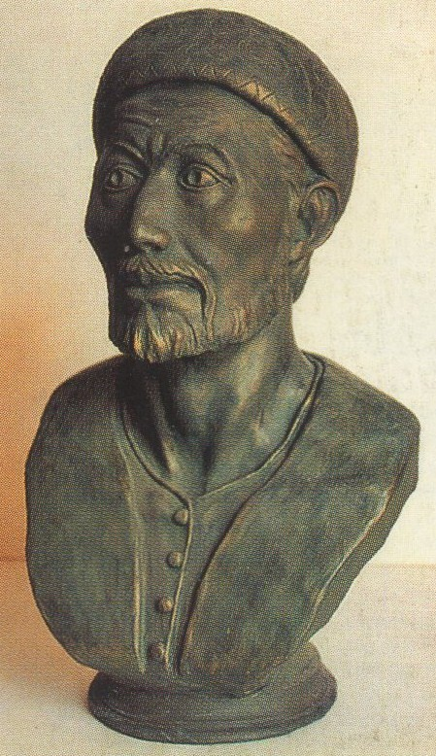 | 7.1. Назовите имя этого хана, который трижды приходил на трон? Какие отношения сложились с Москвой во времена правления данного хана? (5 баллов).  7.2. К концу какой династии привела кончина этого хана? (2 балла)  Ответ:______________________________________________________ ___________________________________________________________  ___________________________________________________________  ___________________________________________________________  ___________________________________________________________  ___________________________________________________________  ___________________________________________________________  ___________________________________________________________

Задание №8. Прочитайте отрывки и ответьте на вопросы (Максимально 6 баллов).

8.1. О кончине какого татарского деятеля говориться в данном отрывке? (1 балл). В каком году произошло данное событие? (1 балл)

Сегодня, 4 апреля, состоялись похороны скончавшегося 2 апреля татарского деятеля, страдавшего за последнее время чахоткой. По этому поводу сегодня были закрыты татарские книжные магазины. Сегодня – в день похорон – почти во всех медресе были прекращены занятия. На похоронах присутствовало очень много народа. Над могилой произнесли речь следующие лица – Абдулла Гисметуллин, Фахрельислам Агеев (учитель), Шайхульгаттар Иманаев (присяжный поверенный), Гильметдин Шараф и Абдурахман Мустафин. В конце речи последнего оратора были слышны возгласы: «Да здравствует «Вакт» и «Шуро»», «Да здравствует наша нация - миллямъ». В своих речах ораторы заметно били на национальные чувства мусульман.

Ответ: 1.________________________________________________________________________
2. ________________________________________________________________________
8.2. Прочитайте отрывок из письма писателя родным из фашистского застенка. О каком татарском писателе идет речь? (2 балла). Назовите хотя бы одно его произведение? (2 балла)

Моя дорогая подруга жизни, любимая мать, мои дорогие дети, родные и друзья! Шлю вам, быть может, последний свой пламенный привет!
Я, писатель, красноармеец, будучи в окружении, попал в плен 12 октября 1941 года под Брянском. Путешествуя по различным лагерям, под конец попал в Чехославакию, где работал на заводе шлифовальщиком. В конце 1942 года в лагере близ Берлина встретил поэтов: Муссу Джалиля, Р.Саттара. В августе 1943 года арестован по обвинению в распространении листовок среди татарских военнопленных, так называемых легионеров.
… Мы просидели полгода в берлинской тюрьме. Суд должен состояться 7 февраля 1944 года в Дрездене.
Пришел бороться и ушел. Такова уж наша, видно, судьба. Мы остаемся до последнего вздоха верными нашему народа… Целую всех крепко, крепко. Особенно моего Алмаза и Айваза, постарайтесь дать им образование. Прощайте.
Ваш верный сын, супруг и друг.

Задание №9. Сопоставьте приведенные ниже биографии и фотографии, назовите имена этих деятелей. (1 балл за сопоставление изображения, 2 балла за названное имя, максимум 12 баллов)

1. Родился 13 июля 1892 года д. Елимбетово Уфимской губернии. Политический деятель. С 1917 года в руководстве мусульманской секции Народного комиссариата по делам национальностей (Наркомнац). В 1918-1920 гг. председатель Центральной мусульманской военной коллегии при Народном комиссариате по делам национальностей РСФСР (1919). В 1919—1921 гг. председатель Центрального бюро коммунистических организаций народов Востока при ЦК РКП(б). Член Коллегии Народного комиссариата по делам национальностей РСФСР (1920—1923). Основатель и руководитель Российской мусульманской коммунистической партии. Был арестован в 1923 г., исключён из ВКП(б). В 1928 году арестовывается повторно и приговаривается к расстрелу, который впоследствии заменяется десятью годами лагерей. В 1934 году он освобождается. Жил в ссылке в Саратове. В 1937 снова арестовывается. Расстрелян в 1940 году. Реабилитирован посмертно в 1990 году. В честь него в городе Казани названа одна из улиц.
2. Родился 16 марта 1932 года в городе Чистополь. Партийный и государственный деятель. Он был восьмым, предпоследним ребенком в небогатой рабочей семье. С 1966 по 1982 год (17 лет) был председателем Совета министров ТАССР (был назначен в 34 года). В 1982 году назначен первым секретарем Татарского обкома КПСС. Умер 23 февраля 2015 года.
3. Родился 4 марта 1928 года в старинном татарском селе Азеево Рязанской области в крестьянской семье. Партийный и государственный деятель. В 1951 году окончил Казанский государственный университет. В 1951 – 1957 годы был ассистентом, преподавателем, доцентом кафедры политической экономии КГУ им. В.И.Ульянова – Ленина. С 1959 года второй, а в 1960—1979 годах первый секретарь Татарского обкома КПСС. Был самым молодым первым секретарем обкома партии в стране. Сыграл большую роль в развитии нефтяной и нефтехимической промышленности, машиностроения в республике. Умер 3 июня 2015 года.
4. Родился в 1894 году в Уфе в семье рабочего. Советский государственный и партийный деятель. В 1920 председатель Ревкома Татарской АССР. В 1920—1921 — председатель СНК Татарской АССР. В 1921—1924 председатель Совета народных комиссаров Крымской АССР. 30 декабря 1921 — член полномочной делегации от РСФСР на I Всесоюзном съезде Советов, подписант Договора об образовании СССР. Репрессирован. Умер 29 октября 1938 года. В честь него в городе Казани названа одна из улиц.
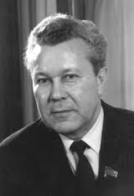  А. | Б  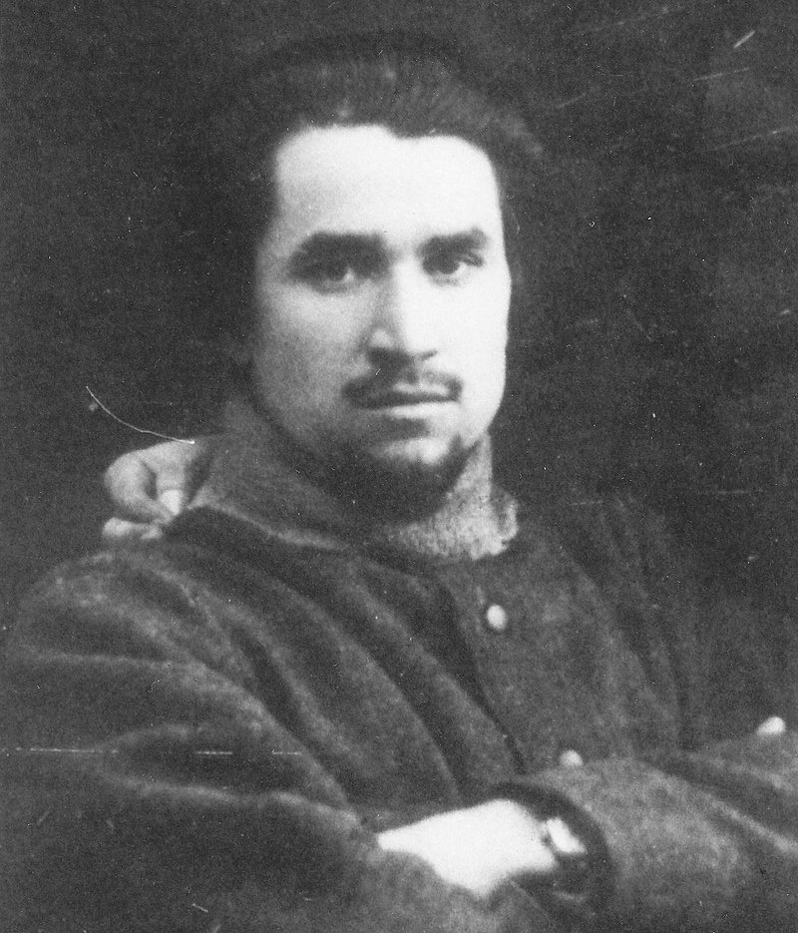 | В.  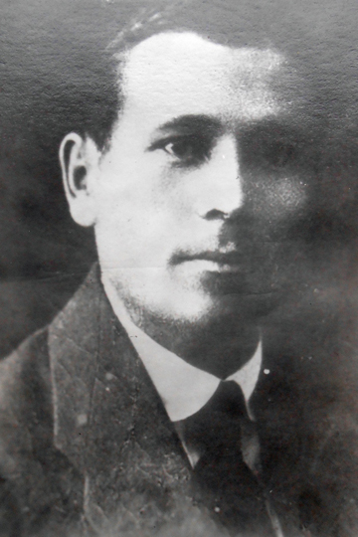 | Г.  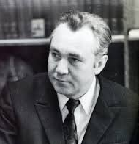
Ответ:
№ | Буква изображения | Имя
1.
2.
3.
4.

Задание №10. Внимательно прочтите документ и ответьте на вопросы (Максимально 6 баллов).

Беру на себя смелость обратиться к вашему превосходительству с настоящей моей запиской в полной надежде на Ваше просвещенное внимание. Цель моей записки – моя реабилитация в глазах вашего превосходительства, ибо мои убеждения, моя предшествующая деятельность, очевидно, были освещены ложным светом и показаны через призму пристрастности и предубеждения, дававшими повод видеть во мне человека, как бы неблагонамеренного, почти вредного для общественного спокойствия и совместной культурной работы моих единоверцев с русскими… Чтобы удержать людей от эмиграции в Турцию и чтобы выяснить высшей власти причины смущения мусульман, видевших в том распоряжении посягательство на свободу своей религии, я в числе других с покойным отцом моим Мохамеджаном и муллой Абдулбадиговым, был в Петербурге у тогдашнего министра внутренних дел. Результатом этой поезди и данным нам объяснений было разъяснение со стороны министерства, успокоившее население, и эмиграция прекратилась.
… Теперь перехожу к обзору моей педагогической деятельности, начавшейся с 1882 года… Зная по своему личному горькому опыту несовершенность существующей системы обучения, я начал вводить в находящейся в моем заведовании школе при 5-й соборной мечети в г.Казани более современные методы обучения и преподавания.
… Свои 50 лет я провел исключительно за книгами, занимаясь наукой и преподаванием, принебрегши торговым занятием своего отца, в этом мое призвание, я хотел остаток своих дней до последнего вздоха опять посвятить этому великому делу просвещения своих братьев…

1. Назовите автора данного письма? (2 балл)

2. Чем знаменит этот видный деятель татарского народа, и какой вклад внес в просвещение татарского народа? (2 балла)

3. Кому адресовано данное письмо? (2 балла)

Задание №11. Внимательно прочтите документ и ответьте на вопросы (Максимально 6 баллов).

11.1. Как только замолк голос диктора, в городе началось народное ликование. Несмотря на глубокую ночь, трудно было найти дом, где бы не зажглись яркие огни. Улицы и площади города стали заполняться радостным, ликующим народом. Люди обнимались, целовались, поздравляли друг друга…
С утра на предприятиях стали проводить митинги. Никогда еще в условиях Казани не было таких многолюдных митингов, не проводились они с таким исключительным подъемом…
Целый день продолжалось ликование в городе. На площадях и центральных улицах играли оркестры. Молодежь танцевала прямо на улицах. Артисты театров, цирка, Татгосфилармонии, участники художественной самодеятельности клубов предприятий выступали на улицах с импровизированных эстрад. В каждом клубе, красном уголке проводились празднества.

Какому событию были посвящены народные ликования? (2 балла)

______________________________________________________________

11.2. Настоящая Декларация является основой для разработки Конституции Татарской ССР, развития законодательства Татарской ССР, участия Татарской ССР в подготовке и заключении Союзного договора, договоров с РСФСР и другими республиками, вынесения наиболее важных вопросов государственного строительства Татарской ССР и ее отношений с Союзом ССР, РСФСР и другими республиками на обсуждение ее народа. Конституция и законы Татарской ССР обладают верховенством на всей территории Татарской ССР.

1. О какой декларации идет речь в данном отрывке? (1 балл)
____________________________________________________________________________________

2. В каком году была принята данная декларация? (1 балл)
____________________________________________________________________________________

11.3. Включить в бюллетень для голосования следующую формулировку вопроса и варианты ответов голосующих:
«Согласны ли Вы, что Республика Татарстан – суверенное государство, субъект международного права, строящее свои отношения с Российской Федерацией и другими республиками, государствами на основе равноправных договоров»?
«Да» или «Нет»

1. О каком голосовании идет речь? (1 балл)
___________________________________________________________________________________

2. В каком году состоялось данное голосование? (1 балл)

___________________________________________________________________________________
Задание №12. Перед вами изображение. В честь кого установлен памятник, где, когда? Авторы памятника? (1 балл за каждый правильный ответ, всего 4 балла)

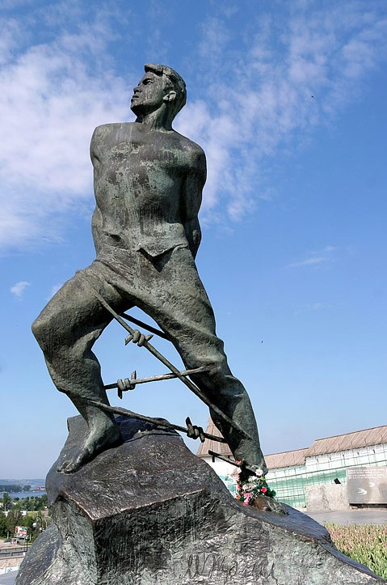 | Ответ:  1.______________________________________________  2.______________________________________________  3.______________________________________________  4.______________________________________________

Задание №13. Историческая личность (максимально 4 балла).  13.1. Напишите фамилию личности, изображенной на иллюстрации (2 балла)  Ответ:____________________________________________________  13.2.С какой областью связана его деятельность? (2 балла)  Ответ_____________________________________________________ | 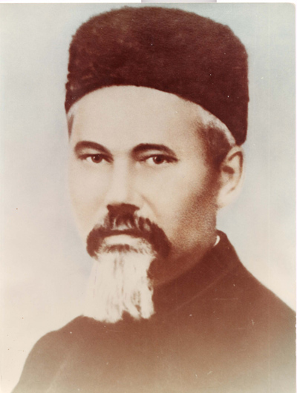

Задание №14. Развернутый письменный ответ. Выберите одну из ниже приведенных тем и дайте на нее развернутый ответ. Обоснуйте выбор темы, постарайтесь высказать и аргументировать свою позицию, также различные точки зрения по данному вопросу. В работе используйте исторические факты и термины (Максимально 10 баллов)
За раскрытие темы – 1 балл
Корректно приведенные факты и даты – 2 балла
Грамотная аргументация – 3 балла
Приводятся различные точки зрения и их личная оценка – 4 балла

- Конфессиональная политика Екатерины II и социально-экономическое развитие татарского народа.
- Роль Золотой Орды в истории татарского народа.
- Варианты национально-государственного строительства татарского народа в начале ХХ века.
- Роль официального принятия ислама в Волжской Булгарии в развитии культуры народов Поволжья.
- Период зависимости русских княжеств от золотоордынских правителей и ее роль в истории России.
- Роль джадидизма в истории и культуре народов России.
- «Модель Татарстана» - ее сущность и значение в истории современной РФ и РТ.

